**《好经验共分享》学程拓展**

1. 心理测试题——了解你的学习类型

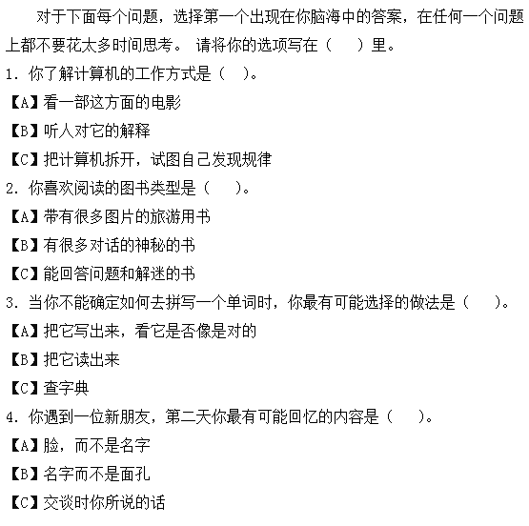

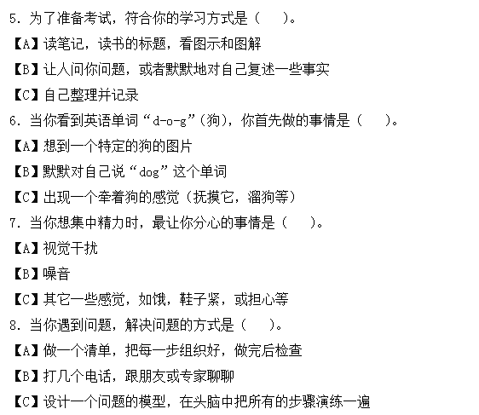

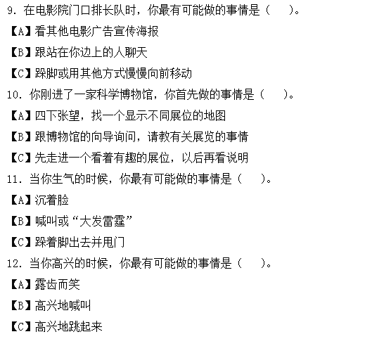

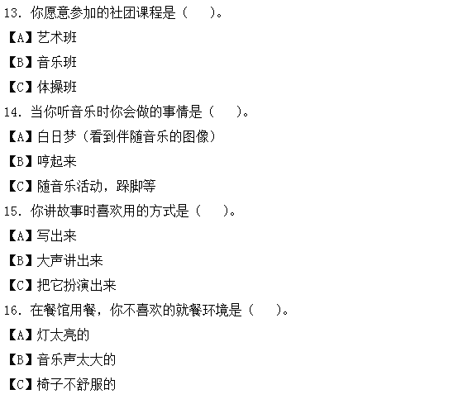



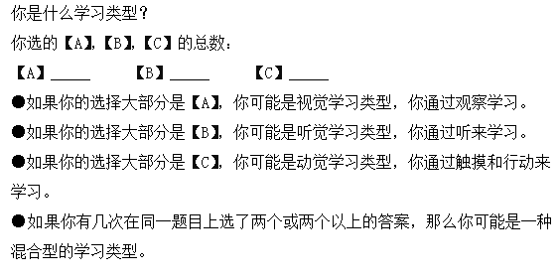

2.古今中外，无论名家学者，还是众民凡人，多有自己的座右铭，象一面镜子天天照，似一股清泉常常洗。例如：马克思所喜欢的座右铭是 “思考一切”；周恩来则以“活到老，学到老，改造到老”为座右铭。你的座右铭又是什么呢？请你想一想，把他写下来，制作完成启示卡，把它放在自己学习的地方，激励自己不断进步！

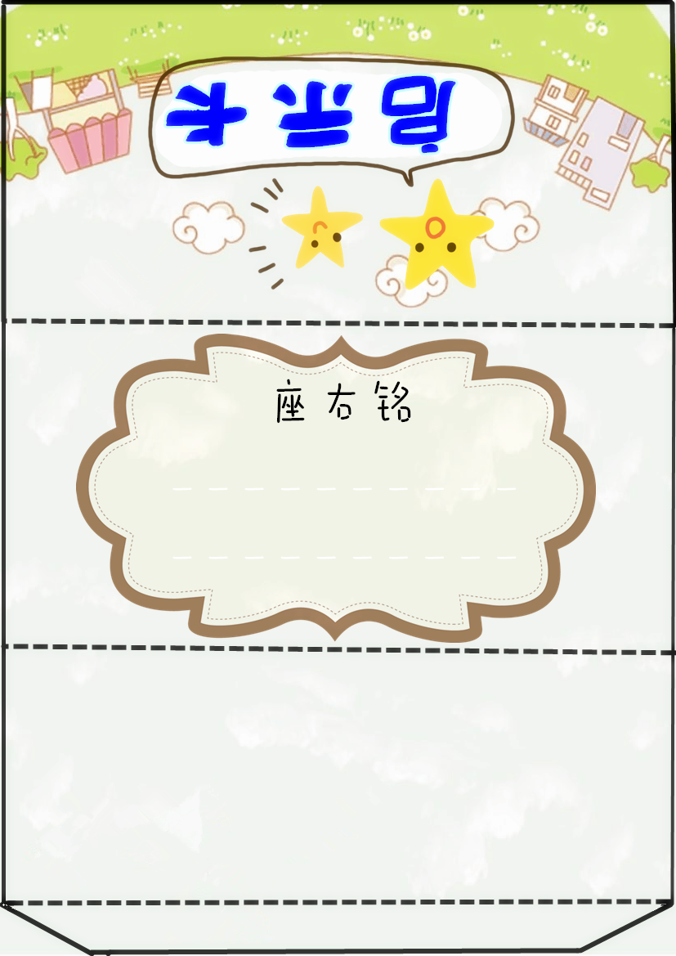

黏 贴 处